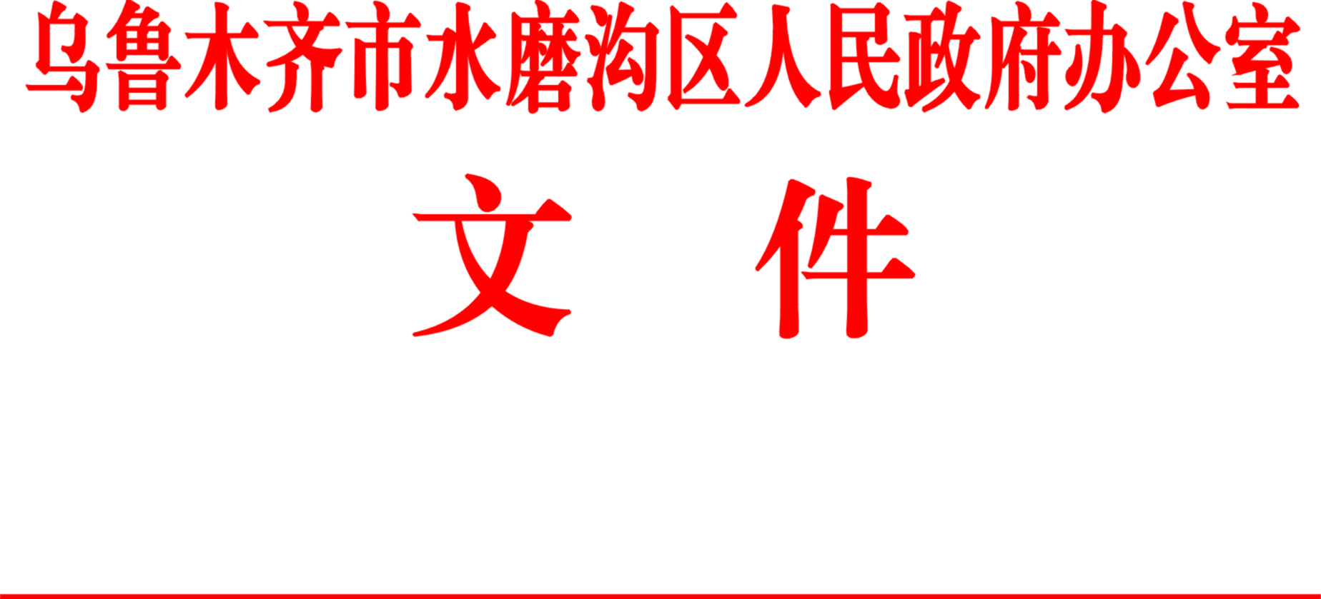

水政办〔2018〕12号

关于印发乌鲁木齐市水磨沟区农牧局主要职责
和人员编制规定的通知

各片区管委会、街道办事处，区属各相关委、局、办：
《乌鲁木齐市水磨沟区农牧局主要职责和人员编制规定》经区人民政府研究同意，现印发给你们，请认真贯彻执行。

2018年2月24日

乌鲁木齐市水磨沟区农牧局主要职责
和人员编制规定

根据《中共乌鲁木齐市委员会 乌鲁木齐市人民政府关于印发〈水磨沟区人民政府职能转变和机构改革方案〉的通知》（乌党发〔2016〕35号）和《关于印发〈水磨沟区人民政府职能转变和机构改革方案实施意见〉的通知》（水党发〔2016〕15号）精神，设立乌鲁木齐市水磨沟区农牧局（以下简称区农牧局），为区人民政府工作部门。
一、职责调整
（一）划入的职责
将区商务局（区粮食局）承担的畜禽屠宰监督管理职责，划入区农牧局。
（二）取消的职责
自治区人民政府、市人民政府公布取消的行政审批事项和需要取消的其他职责。
（三）下放的职责
区人民政府公布下放的行政审批事项和需要下放的其他职责。
（四）增加的职责
负责大型工程机械设备安全监督管理工作。
（五）加强的职责
推进农业产业化、农产品加工业发展，指导休闲农业与农村一、二、三产业融合发展。
二、主要职责
（一）贯彻执行国家、自治区和乌鲁木齐市有关农业、畜牧兽医和农村经济发展的方针、政策和法律、法规；组织拟订农牧业和农村经济发展战略、总体规划及中长期发展规划和年度计划，并组织实施和监督检查；实施乡村振兴战略；拟订农业开发规划并监督实施。
（二）承担完善全区农村经营管理体制的责任；提出深化农村经济体制改革和稳定完善农村基本经营制度的政策建议，指导农村土地承包经营及有关合同管理、流转规范，调处合同纠纷，协同调处权属纠纷等；指导、监督减轻农牧民负担和村民筹资筹劳管理工作，指导农村集体资产管理；指导、扶持全区农业社会化服务体系、农村合作经济组织、农民专业合作社和农产品行业协会的建设与发展。
（三）研究拟订农业相关产业政策，引导主管产业结构的合理调整、资源的合理配置、产业间的综合平衡和产品品质的改善；会同有关部门指导农业标准化、规模化生产，提出扶持农业农村发展的财政政策和项目建议；配合财政部门实施农业综合开发项目。
（四）促进农业产前、产中、产后一体化发展；指导农产品加工业结构调整、技术创新和服务体系建设；提出促进大宗农产品流通的政策建议；组织实施并管理“菜篮子工程”，组织、协调农产品市场体系建设；培育、保护和发展农产品品牌。
（五）承担提升全区农产品质量安全水平的责任；负责农产品质量安全的监督管理工作；组织实施农产品质量安全地方标准；依法实施符合安全标准的农产品认证和监督管理。
（六）组织、协调农业生产资料市场体系建设；依法开展权限内农作物种子（种苗）、牧草种子、农药等农牧业投入品的许可及监督管理；负责农业植物新品种的保护；会同有关部门监督实施农业生产资料地方标准。
（七）负责农作物重大病虫害防治；组织、监督全区动植物防疫、检疫工作，上报疫情并组织扑灭；组织植物检疫性有害生物普查；负责兽医医政和药政管理工作；负责官方兽医和执业兽医管理；负责兽医实验室生物安全管理；负责畜禽屠宰的监督管理工作；负责权限内种畜禽生产经营、生鲜乳收购的许可工作；负责奶畜饲养以及生鲜乳生产、收购，种畜禽生产、经营、使用的监督管理工作；负责饲料和饲料添加剂生产经营的监督管理；负责核发动物及动物产品检疫合格证和动物防疫条件合格证；负责动物诊疗的许可。
（八）实施科教兴农战略，按分工组织实施农业科研项目；组织实施农业领域的高新技术和应用技术研究、农业科技成果转化和技术推广；负责农业科技成果管理，组织引进国内外农业先进技术，指导农技推广体系改革与建设；负责权限内农业转基因生物安全的监督管理工作。
（九）承担全区农牧业防灾减灾的责任；监测、统计农牧业灾情，组织种子、牧草、化肥等救灾物资储备和调拨，提出生产救灾资金安排建议，指导紧急救灾和灾后生产恢复。
（十）管理农牧业和农村经济信息，监测分析农牧业和农村经济运行，开展相关农牧业统计的工作；发布农牧业和农村经济信息，负责农业信息体系建设，指导农业信息服务。
（十一）组织协调全区农牧业资源合理配置和农牧业可持续发展工作；贯彻执行耕地及基本农田质量保护与改良政策，依法管理耕地质量；发展节水农业；指导农村可再生能源综合开发与利用，指导农业生物质产业发展和农业农村节能减排，承担指导农业面源污染治理有关工作。
（十二）指导农业机械化发展，规划并组织实施农业产业化、农业开发、特色产业、生态环境建设和基础设施建设中的农业机械化项目；组织、指导、监督农牧业机械化工作；负责农业机械的注册登记、检验、审验及异动的管理工作；负责农机维修市场、作业市场的管理工作；负责农机事故的调查处理工作；组织实施农机行政执法工作。
（十三）负责编制草原资源保护、建设和合理利用的方案，并组织实施；负责草原上修建牧业设施的审批；负责草原所有权、使用权及临时占用草原、在草原开设旅游区点的审核登记工作；负责草原上采挖野生植物、药材、草皮、砂石相关审批工作。
（十四）组织、指导和监督全区渔政管理工作；负责水产苗种生产的审批工作；负责使用全民所有养殖水域、滩涂从事养殖生产的审核工作；负责权限内核发捕捞许可证。
（十五）会同有关部门拟订农业农村人才队伍建设规划并组织实施，指导农业教育和农业职业技能开发工作，参与实施农村实用人才培训工程；会同有关主管部门依法实施农业农村人才专业技术资格和从业资格管理。
（十六）承办全区农业涉外事务，组织开展对外经济、技术交流与合作。
（十七）承办区委、区人民政府交办的其他事项。
三、人员编制和领导职数
区农牧局机关行政编制3名，其中：领导职数2名（正科级）。
四、其他事项
（一）与区商务局（区粮食局）的有关职责分工。区农牧局负责畜禽屠宰监督管理。区商务局（区粮食局）负责肉品流通监督管理。
（二）与区市场监督管理局（区食安办）的有关职责分工。区农牧局负责食用农产品从种植养殖环节到进入批发、零售市场或生产加工企业前的质量安全监督管理；负责兽药、饲料、饲料添加剂、农药、肥料和其他职责范围内的种植养殖业投入品质量及使用的监督管理；负责畜禽屠宰环节和生鲜乳收购环节质量安全监督管理。区市场监督管理局（区食安办）负责食用农产品、林果产品进入批发、零售市场或生产加工企业后的质量安全监管。区农牧局、区市场监督管理局（区食安办）建立食品安全追溯机制，加强协调配合和工作衔接，形成监管合力。
五、附则
本规定由区委机构编制委员会办公室负责解释，其调整由区委机构编制委员会办公室按规定程序办理。

抄送：区委办、区人大办、区政协办、纪委办。
水磨沟区人民政府办公室 2018年2月24日印发

